Bilag til ansøgning om § 16a miljøgodkendelse udarbejdet af:

Carsten Aarup
Miljørådgiver / strategisk rådgiver │ Cand.agro.
Tlf. 9635 1192
caa@agrinord.dk

For: Pindstrupvej 5, Nibe
v. Kjeld Villadsen
Projektbeskrivelse og Miljøkonsekvensrapport
Tina Madsen
Fagligleder Miljø – mink og svin
Tlf. 9635 1194
tim@agrinord.dk

Datablad
Kommune |  | Aalborg kommune
Andre husdyrbrug drevet af ansøger |  | Ingen
Ansøgningsskema i husdyrgodkendelse.dk |  | Skema nr. 232461
Ansøgning indsendt |  | DATO

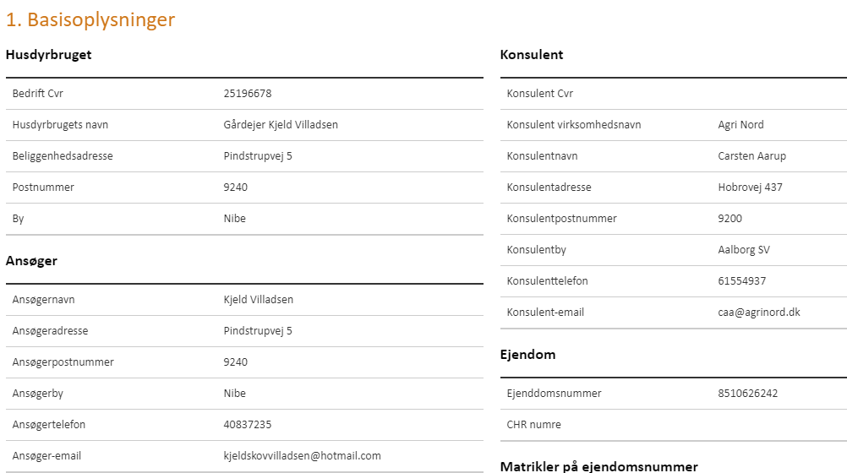

Ammoniakemissionen fra det ansøgte overstiger ikke 3500 kg NH3-N pr. år. Denne ansøgning indeholder en miljøkonsekvensrapport. Rapporten indeholder en beskrivelse og vurdering af den sandsynlige væsentlige indvirkning på miljøet, som det ansøgte vurderes at medføre. Rapporten danner grundlaget for kommunens afgørelse om miljøgodkendelse for ejendommen. Oplysningerne i denne miljøkonsekvensrapport supplerer oplysningerne i det digitale ansøgnings-system husdyrgodkendelse.dk i henhold til oplysningskravet beskrevet i husdyrgodkendelsesbekendtgørelsens bilag 1. Angivelsen af numre (A), (B1) mv. henviser til det relevante oplysnings-krav i bilag 1.
Indholdsfortegnelse
Datablad 1
1. Ikke teknisk resumé 3
1.1. Biaktiviteter 4
1.2. IE brug 4
2. Oplysninger om husdyrbruget og det ansøgte (B, D1a) 5
2.1. Indretning og drift af anlæg (B1) 5
2.2. Produktionsareal, staldsystem og dyretype 5
2.3. Håndtering og opbevaring af husdyrgødning 7
2.3.1. Ventilation 9
2.4. Bygningsmæssige ændringer og anlægsarbejde (B2) 9
2.4.1. Erhvervsmæssig nødvendighed 9
2.5. Produktionsmæssig sammenhæng med andre husdyrbrug (B3) 9
2.6. Husdyrbruget og det ansøgtes beliggenhed (B4) 10
2.6.1. Landskabs- og planmæssige forhold 10
2.6.2. Generelle afstandskrav (§§ 6, 7 og 8) 13
2.7. Husdyrbrugets ammoniakemission (B5, D1b, D1c) 13
2.7.1. Ammoniakdeposition til naturområder 13
2.7.2. Bilag IV-arter (D1b) 16
2.8. Husdyrbrugets lugtemission (B6, D1b, D1c) 18
2.9. Øvrige emissioner og potentielle genepåvirkninger (B7, D1b, D1c) 20
2.9.1. Støj 20
2.9.2. Støv 20
2.9.3. Rystelser 20
2.9.4. Lys 21
2.9.5. Skadedyr 21
2.9.6. Transporter 21
2.9.7. Egenkontrol for øvrige emissioner og genepåvirkninger 22
2.10. Reststoffer, affald og naturressourcer (B8, D1b, D1c) 22
2.10.1. Døde dyr 22
2.10.2. Affald 22
2.10.3. Olie- og kemikalieforbrug 22
2.10.4. Energiforbrug 23
2.10.5. Vandforbrug og påvirkning af vandressourcen 23
2.11. BAT – ammoniak (B9, D1b, D1c) 23
2.12. Grænseoverskridende virkninger (B10, D1b, D1c) 24
Bilag 1. – Anlægstegning 25
Bilag 2. – Oversigt over produktionsarealer 26
Bilag 3. – Beregning af produktionsareal 27

Ikke teknisk resumé

Gårdejer Kjeld Villadsen søger hermed Aalborg Kommune om miljøgodkendelse af husdyrbruget Pindstrupvej 5, 9240 Nibe.

Nuværende drift og den ansøgte drift
Husdyrbruget på Pindstrupvej 5, 9240 Nibe fik i 2009 en miljøgodkendelse i forbindelse med udvidelse af dyreholdet på ejendommen. Det tilladte dyrehold var efterfølgende 162 køer med
opdræt (kælvealder 26 mdr.), svarende til en udvidelse fra 183,21 DE til 245,55 DE.

Efterfølgende er produktionen ændret ved et tillæg til miljøgodkendelsen i 2015. Herefter var den tilladte produktion 236 malkekøer (ydelse 12.500 kg EKM), 138 kvier (6-24 mdr.), 47 småkalve 0-6 mdr., 110 tyrekalve (40-60 kg), Udvidelsen skete i eksisterende bygninger.
Tillægget var opdelt i to etaper, hvoraf kun første del er udnyttet.
I forbindelse med ændringen af Husdyrbrugsloven er det ikke længere antallet af dyr der godkendes, men derimod det areal dyrene står opstaldet på.
I forbindelse med nærværende udvidelse af dyreholdet ansøges der her om miljøgodkendelse af husdyrbruget på Pindstrupvej 5, 9240 Nibe. Der opstilles 12 nye kalvehytter mellem kostalden og ungdyrstalden, samt 4 kalvehytter i forlængelse af staldanlæggets sydlige ende.
Efter den ansøgte udvidelse bliver det samlede produktionsareal på 2.350 m², hvormed det eksisterende produktionsareal samlet set udvides med 54 m². Produktionsarealet er fordelt som følger:
Staldsystem | Type | Areal (m²)
Sengestald med spalter (bagskyl eller ringkanal) | Flexgruppe: alle kvæg | 1178
Sengestald med spalter (linespil) | Flexgruppe: alle kvæg | 788
Dybstrøelse | Flexgruppe: alle kvæg | 330
Dybstrøelse | Kalve (under 6 mdr) | 54
I alt |  | 2.350

For at kunne ændre i produktionen og staldindretning uden fornyet godkendelse, er ansøgningen fleksibelt udformet (flexgrupper), således staldene senere kan ændres indvendigt med eks. flere køer i stedet for kvier, eller med en anden indretning til dyrene. Dog må der ikke ske godkendelsespligtige ændringer i staldsystemet. Beregningerne er lavet, så der tages højde for de værst tænkelige emissioner af ammoniak og lugt ved evt. ændringer af stalden.
Med godkendelsen opnår ansøger automatisk en frist på 6 år for gennemførelse af det totale projekt og alle vilkår i den eksisterende godkendelse bliver annulleret.
Lugt
Beregninger viser, at der vil ske en forøgelse af lugten. Lugtkonsekvenszonen er på 323 m. Kravene i lovgivningen om maksimal lugtpåvirkning af naboer, samlet bebyggelse og byer er overholdt.

Landskab
Udvidelsen af kalvehytterne sker på pladsen mellem staldene og i forlængelse af disse, men husdyrbruget vil fortsat opleves som en helhed.
Påvirkning af natur
Beregningerne viser, at hverken natur beskyttet efter danske nationale regler eller efter EU-regler, vil modtage mere ammoniak end de grænser, der er sat herfor i lovgivningen.
Det ansøgte forventes ikke at påvirke beskyttede arter efter EU´s naturbeskyttelsesdirektiver, da der ikke fjernes eller ødelægges yngle- eller rasteområder i forbindelse med det ansøgte.
Bedste tilgængelige teknik (BAT)
For husdyrbruget er der krav om at anvende den bedst tilgængelige teknik. I forhold til at begrænse ammoniakfordampningen er dette i lovgivningen omsat til et bestemt krav til mængden af ammoniak der må komme fra husdyrbruget. Dette krav til emissionen er i lovgivningen sat ud fra viden om, hvad der kan lade sig gøre, ved at anvende de bedste ”teknikker” på markedet, der er tilgængelige i til en pris, der er realistisk i forhold til produktionens størrelse. Det kan være et staldsystem med lav ammoniakfordampning eller en teknik i form af teltoverdækning af gyllebeholder e.l.
Det er beregnet at husdyrbruget overholder lovgivningens krav til ammoniakudledningen.

Biaktiviteter
Der er ingen biaktiviteter på ejendommen.

IE brug
Dette er ikke et IE-husdyrbrug.

Oplysninger om husdyrbruget og det ansøgte (B, D1a)

Indretning og drift af anlæg (B1)
Situationsplanen over staldanlæg m.v. fremgår af nedenstående figur samt bilag 1. Navngivning af stalde m.v. refererer til situationsplanen.
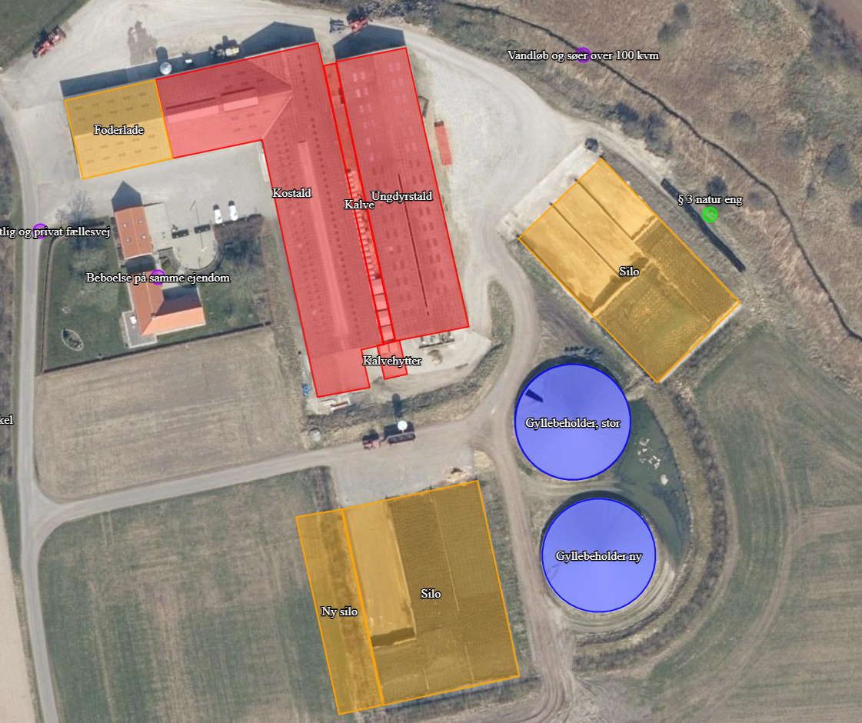
Situationsplan (som indtegnet i husdyrgodkendelse.dk)

Husdyrbruget bliver drevet som et konventionelt malkekvægbrug. Opførsel af de nye kalvehytter vil give bedriften nye, moderne faciliteter til kalvene, og derved mere velfærd til kalvene, samt bedre driftsmæssige vilkår.
Foder, korn og mineraler opbevares i foderladen, mens grovfoder opbevares i ensilagesiloerne eller i markstak. Ensilage opbevares hovedsageligt i siloer, men opbevaring i markstakke kan forekomme. Halm opbevares i foderladen.

Produktionsareal, staldsystem og dyretype

8-års drift
Ejendommen er i 2009 godkendt til 162 køer med opdræt (kælvealder 26 mdr.), svarende til en udvidelse fra 183,21 DE til 245,55 DE.

Nudrift
I 2015 fik ejendommen et tillæg til miljøgodkendelsen fra 2009. Herefter var den tilladte produktion 236 malkekøer (ydelse 12.500 kg EKM), 138 kvier (6-24 mdr.), 47 småkalve 0-6 mdr., 110 tyrekalve (40-60 kg), Udvidelsen skete i eksisterende bygninger.
Tillægget var opdelt i to etaper, hvoraf kun første del er udnyttet.

Ansøgt drift
Der ansøges om et samlet produktionsareal på 2.350 m². Der søges om en fleksibel model (flexgrupper) i alle stalde.
Ved beregningen af produktionsarealet er gangareal og foderbordet, samt malkestalden med opsamlingsareal fratrukket jf. bekendtgørelsen (se bilag 2 for oversigt over produktionsarealet). Beregningerne af produktionsarealet ses i bilag 3.
Der søges om miljøgodkendelse til følgende ændringer af produktionsarealet på husdyrbruget:
- Udvidelse af antal af kalvebokse og område til kalvehytter
De ansøgte dyretyper og staldsystem ses i nedenstående tabel. Nudrift samt 8-års drift fremgår ligeledes af nedenstående.
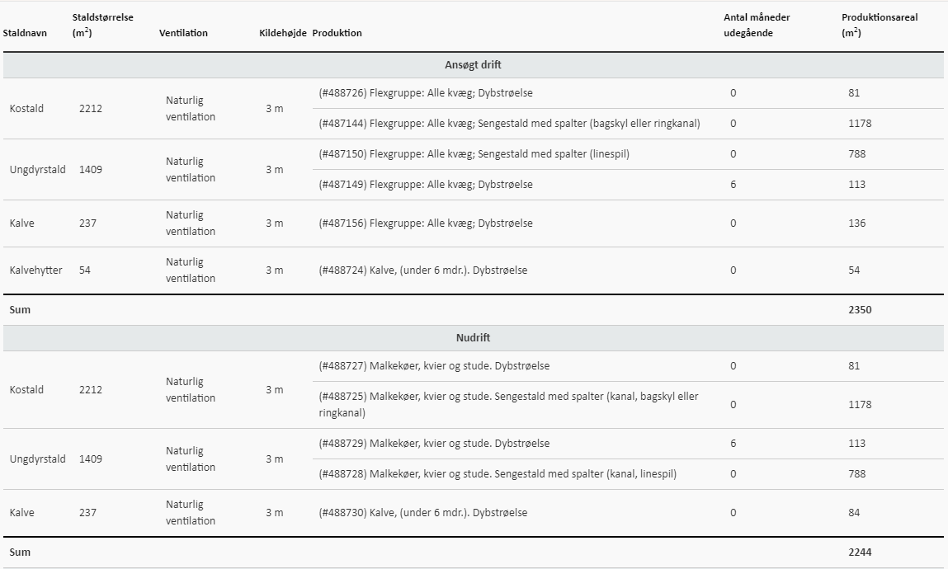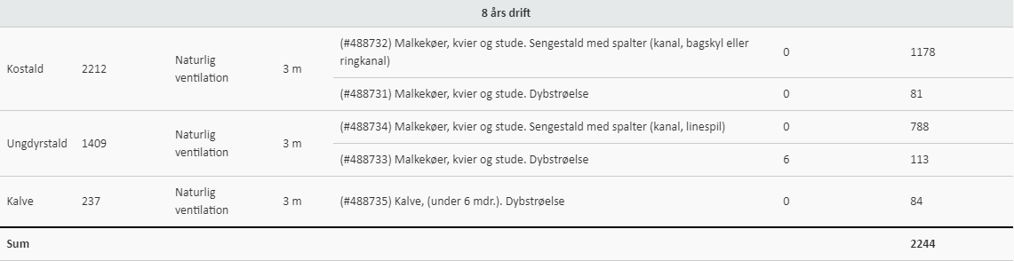
Oversigt over dyretyper, staldsystem og produktionsareal i ansøgt drift, nudrift og 8-års drift (tabel fra husdyrgodkendelse.dk).

Flexgrupper
Der søges om godkendelse til flexgrupper i alle staldafsnit. Ved beregning af emissioner fra anlægget tager modellerne automatisk udgangspunkt i den dyretype som afgiver det skrappeste krav eller højeste belastning. Det betyder, at beregninger i forhold til krav om BAT for ammoniak samt emission af lugt og ammoniak for ansøgninger hvori der indgår flexgruppe altid vil være en worst case beregning.
Det er ikke nødvendigvis den samme dyretype som indgår i beregning af hhv. lugt, ammoniak samt krav til BAT.
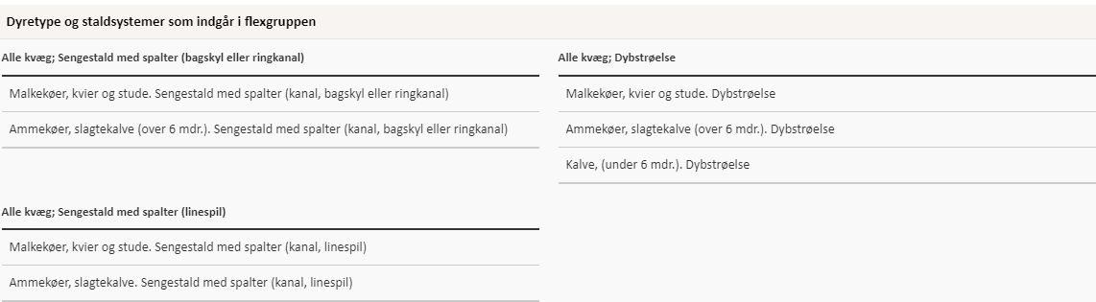
Oversigt over flexgrupper (fra husdyrgodkendelse.dk)

Ressourceforbruget og produktion af husdyrgødning er forskellig for forskellige produktioner. I denne ansøgning er der taget afsæt i en forventet produktion med 234 malkekøer og kvie-opdræt.

Håndtering og opbevaring af husdyrgødning

Gødningsopbevaringsanlæg
På ejendommen er der 2 gyllebeholdere. Herudover er der opbevaringskapacitet til rådighed på anden ejendom. Husdyrbrugets opbevaringsanlæg i de tre drifter; Ansøgt drift, nu-drift og 8 års drift fremgår af nedenstående oversigt.
Redegørelse for kapacitet til opbevaring af flydende husdyrgødning fra ejendommen
Beholder | Kapacitet (m³) | Overflade-areal (m²)* | Drift | Teknologi | Yderligere krav  (gyllealarm m.v.)
Gyllebeholder 1  Pindstrupvej 5 | 3100 |  | Ansøgt drift | Overdækning
Gyllebeholder 1  Pindstrupvej 5 | 3100 |  | Nudrift | Overdækning
Gyllebeholder 1  Pindstrupvej 5 | 3100 |  | 8 års drift | Overdækning
Gyllebeholder 2  Pindstrupvej 5 | 3100 |  | Ansøgt drift | Overdækning
Gyllebeholder 2  Pindstrupvej 5 | 3100 |  | Nudrift | Overdækning
Gyllebeholder 2  Pindstrupvej 5 | 3100 |  | 8 års drift | Overdækning
Gyllebeholder 3  Halkæret 50 | 3000 |  | Ansøgt drift | -
Gyllebeholder 3  Halkæret 50 | 3000 |  | Nudrift | -
Gyllebeholder 3  Halkæret 50 | 3000 |  | 8 års drift | -
Kanaler + fortank | - |  | Ansøgt drift | -
Kanaler + fortank | - |  | Nudrift | -
Kanaler + fortank | - |  | 8 års drift | -
I alt | 9200
*Overfladearealet af beholderne er beregnet automatisk ved indtegning af beholderne i husdyr-godkendelse.dk. Overfladearealet af gødningsopbevaringsanlæg indgår i beregning af anlæggets samlede emission af ammoniak.

Beholderne der er opført efter 1. januar 2007 og som ligger indenfor en afstand af 300 meter fra et kategori 1 eller 2-naturområde skal være forsynet med fast overdækning jf. Husdyrgødningsbekendtgørelsen. Ingen af ejendommens beholdere er beliggende indenfor 300 m fra kategori 1- eller 2-natur.
Dybstrøelse bliver kørt til biogasanlæg 2 gange om ugen. Møget køres direkte fra stalden til biogasanlægget, så der opbevares ikke dybstrøelse på ejendommen.

Krav vedr. alarm, barriere eller terrænændring
Gyllebeholderne ligger indenfor en afstand af 100 meter af en vandløb og udenfor et risikoområde (6 graders hældning på terræn). Der er derfor krav til gyllealarm men ikke til beholderbarriere eller terrænændring. Dette vilkår bedes taget ud af godkendelsen. Der er dog etableret en beholderbarriere og denne forbliver.

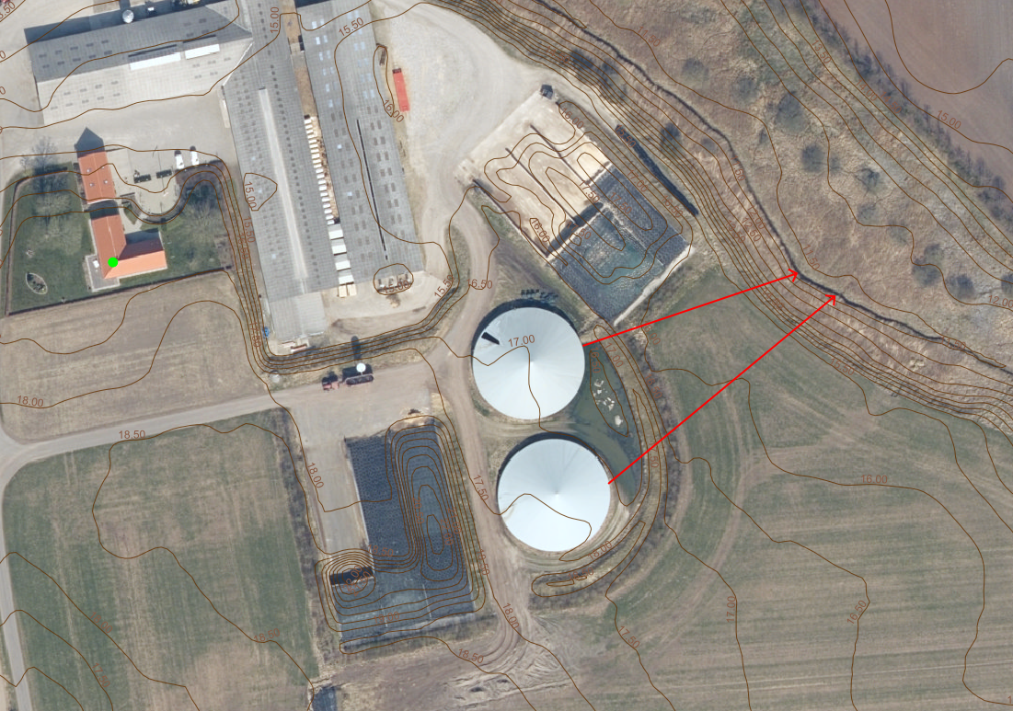
Placering af gyllebeholder med højdekurver.

Håndtering af husdyrgødning
Husdyrgødningen bliver opbevaret og håndteret efter bestemmelserne i Husdyrgødningsbekendtgørelsen. Flydende husdyrgødning ledes i lukkede rørføringer til fortank og pumpes til gyllebeholder.
Omrøring sker normalt kun i forbindelse med at gyllebeholderne tømmes forud for udspredning. Gyllebeholderne tømmes med sugetårn til gyllevogn, som sikrer, at der ikke sker overløb i forbindelse med påfyldning af gyllevogn.

Forventet gødningsproduktion
Den forventede gødningsproduktion af gylle og dybstrøelse udgør:

Dyretype/ antal | Staldsystem | Normtal 2020  (ton pr. årsdyr) | Gødningsproduktion (ton)
Dyretype/ antal | Staldsystem | Normtal 2020  (ton pr. årsdyr) | Gylle | Dybstrøelse
234 årskøer (st. race) | Fast drænet gulv m. skraber og ajledræn | 32,06 t | 7.502
16 årskøer (st. race) | Dybstrøelse (hele arealet) | 16,21 t |  | 259,4
60 årsopdræt (0-6 mdr., st. race) | Dybstrøelse (hele arealet) | 1,89 t  (korr. 1,0) |  | 113,3
180 årsopdræt (9-20 mdr., st. race) | Sengestald m. linespil | 6,44 | 1.159,2
I alt |  |  | 8.661,2 | 372,6
Et estimat af den producerede mængde gylle med det forventede dyrehold. Vand fra vask af malkeanlæg er medregnet i beregningen. Da der i ansøgt drift ansøges om at anvende en fleksibel sammensætning af dyreholdet, er ovenstående udelukkende et estimat. Der kan derfor forekomme udsving i gylleproduktionen afhængig af dyreholdets sammensætning.

Med det forventede dyrehold i den ansøgte drift produceres der i alt ca. 8.661 m³ gylle. Herudover ledes der ca. 270 m³ fra befæstede arealer til gyllesystemet.
Med en kapacitet på 9.200 m³ til rådighed, er der en opbevaringskapacitet på mere end 12 måneder. Da der er opbevaringskapacitet til mere end 9 måneder vurderes det, at der er tilstrækkelig med opbevaringskapacitet.

Ventilation
Staldanlægget er naturligt ventileret.

Bygningsmæssige ændringer og anlægsarbejde (B2)

Staldanlæg
Der opføres 12 små kalvehytter med forplads, 4 udendørs hytter samt 5 opmurede kalvehytter som erstatter 4 store ældre hytter. Der etableres dertil en ny køresilo.

Gødningsopbevaring
Der ændres ikke i gødningsopbevaringsanlæg i forbindelse med det ansøgte.

Foderopbevaring
Der ændres ikke i foderopbevaringsanlæg i forbindelse med det ansøgte.

Anlægsarbejde
Betonpladsen vest for staldene bliver udvidet og den tidligere godkendte ensilagesilo bliver opført.

Erhvervsmæssig nødvendighed
Opsætning af nye kalvehytter og byggeri af køresilo er erhvervsmæssigt nødvendigt for ejendommens drift som landbrugsejendom, byggeriet opføres i tilknytning til ejendommens hidtidige bebyggelsesarealer og har en sædvanlig størrelse og kapacitet i forhold til størrelsen på det ansøgte dyrehold.
Den ansøgte ændring er derfor erhvervsmæssig nødvendig.

Produktionsmæssig sammenhæng med andre husdyrbrug (B3)
Ansøger driver ikke andre husdyrbrug.
Husdyrbruget er hverken teknisk, forurenings- eller driftsmæssigt forbundet med husdyrbrug på andre adresser. Anlægget skal derfor ikke godkendes sammen med andre anlæg til husdyrproduktion.

Husdyrbruget og det ansøgtes beliggenhed (B4)

Landskabs- og planmæssige forhold

Landskab
Husdyrbruget er lokaliseret i Aalborg Kommune og er beliggende i det åbne land ca. 4 km sydvest for Nibe By. Husdyrbruget ligger i et område der er karakteriseret af landbrug med spredt bebyggelse og mange levende hegn.
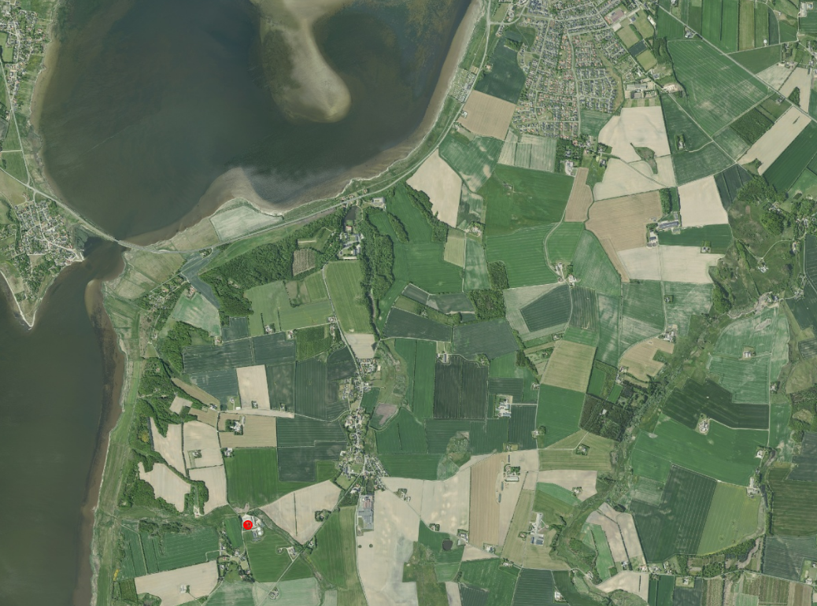
Husdyrbrugets geografiske placering (husdyrbruget er markeret med rødt).

Kalveboksene placeres mellem de to eksisterende stalde og i forlængelse heraf og vil ikke synes i landskabet, da ejendommen mod syd og vest har etablerede læbælte. Udvidelsen af ensilagepladsen sker mod vest på den sydlige ensilageplads. Udvidelsen vil for en periode synliggøre pladsen indtil beplantningen er reetableret.
Det nye byggeri opføres i tilknytning til eksisterende byggeri. Byggeriet ligger indenfor ejendommens eksisterende byggefelt og vil derfor ikke fremstå markant synligt for omgivelserne.

Forholdet til Kommuneplan
Ejendommen ligger i et område, der ifølge kommuneplanen har følgende udpegninger:
Der er ingen udpegninger i nærområdet.
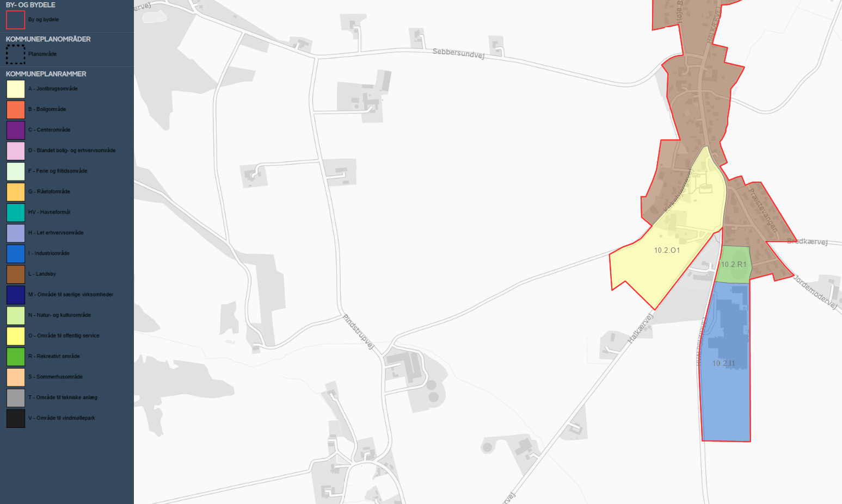

Bygge- og beskyttelseslinjer, fredede områder, kulturarvsarealer
Der er kun vurderet på nybyggeri. Nybyggeriets placering ift. beskyttelseslinjer m.v. er opsummeret i nedenstående tabel.

Beskyttelseslinje | Ligger det ansøgte nybyggeri  Indenfor beskyttelsen? |  |  | Evt. afstand
Beskyttelseslinje | Nej | Ja | Delvist | Evt. afstand
Søbeskyttelseslinje | ☒ | ☐ | ☐
Åbeskyttelseslinje | ☒ | ☐ | ☐
Skovbyggelinje | ☒ | ☐ | ☐
Kirkebyggelinje | ☒ | ☐ | ☐
Klitfredning | ☒ | ☐ | ☐
Strandbeskyttelseslinje | ☒ | ☐ | ☐
Kystnærhedszone | ☒ | ☐ | ☐
Fortidsmindebeskyttelseslinje | ☒ | ☐ | ☐
Beskyttelse sten- og jorddiger | ☒ | ☐ | ☐
Kulturarvsarealer | ☒ | ☐ | ☐
Fredet område | ☒ | ☐ | ☐
Ikke-fredede fortidsminder | ☒ | ☐ | ☐

Byggefelterne for det ansøgte byggeri ligger ikke indenfor bygge- og beskyttelseslinjer.
Husdyrbrugets placering ift. beskyttelseslinjer m.m. ses på nedenstående figur.
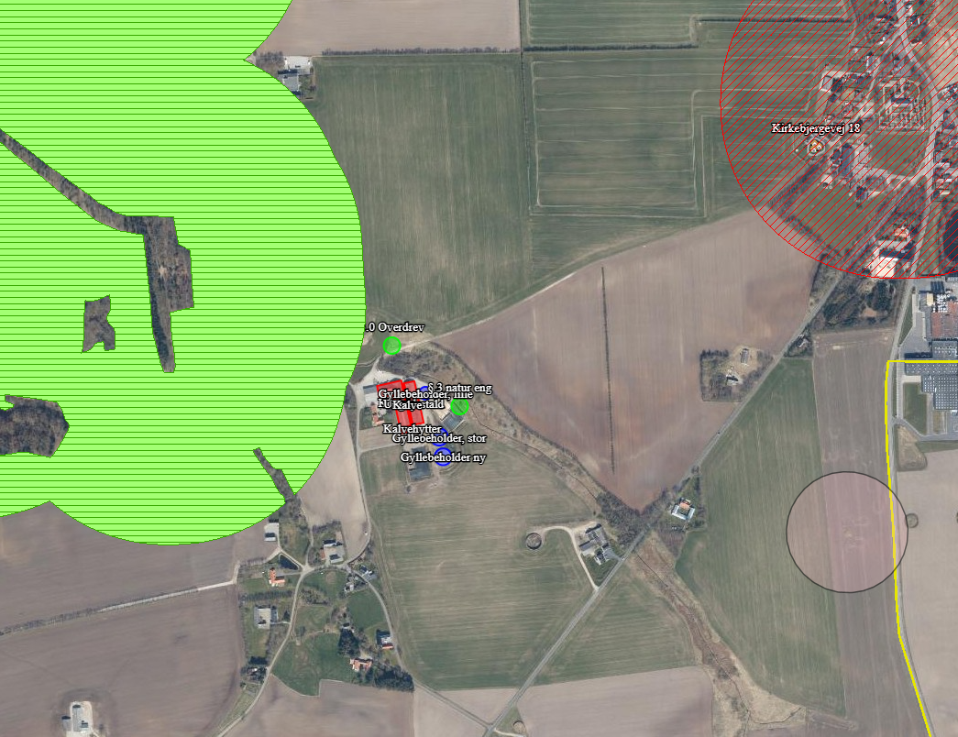
Husdyrbrugets placering ift. beskyttelseslinjer, fredninger, diger, fortidsminder og kulturarvsarealer (kort fra plandata.dk). Det røde punkt markerer husdyrbruget.

Vurdering af landskabs- og planmæssige forhold
Der opføres ikke nye bygninger i strid med bygge- og beskyttelseslinjer. Det ansøgte vurderes ikke at være i strid med fredede områder, fortidsminder, kulturarvsarealer eller registreringen af jord- og stendiger.
Det ansøgte strider desuden ikke imod retningslinjerne i kommuneplanen for Aalborg Kommune og det ansøgte opføres ikke indenfor fredede områder eller kulturarvsarealer.
Da de nye anlægsdele opføres i tilknytning til eksisterende byggeri og desuden medvirker til afrunding af bygningsmassen på ejendommen og idet der opføres en slørende beplantning omkring den udflyttede gyllebeholder, vurderes det, at det ansøgte, ikke vil forringe oplevelsen af landskabet væsentligt.

Generelle afstandskrav (§§ 6, 7 og 8)
Afstandene til de i Husdyrbruglovens §§ 6, 7 og 8 nævnte områder fremgår af nedenstående tabeller.
Afstande og afstandskrav jf. husdyrbrugloven § 6
(Gælder kun etablering af husdyranlæg og gødnings- og ensilageopbevaringsanlæg på husdyrbrug og udvidelse eller ændring heraf, der medfører forøget forurening)
 | Afstandskrav | Placering | Aktuel afstand
Eksisterende eller ifølge kommuneplanens rammedel fremtidigt byzone- eller sommerhusområde | 50 m | Nibe | 4 km
Område i landzone, der i lokalplan er udlagt til boligformål, institution, rekreative formål etc. | 50 m |  | 4 km
Nabobeboelse | 50 m | Djørupvej 8 | 238
Forbudszoner jf. husdyrbrugloven § 7
Afstand til kategori 1-natur | Min. 10 m |  | > 100 m
Afstand til kategori 2-natur | Min. 10 m |  | > 100 m

Afstande og afstandskrav jf. husdyrbruglovens § 8
(Gælder kun etablering af husdyranlæg og gødnings- og ensilageopbevaringsanlæg på husdyrbrug og udvidelse eller ændring heraf, der medfører forøget forurening)
 | Afstandskrav (m) | Aktuel afstand (m)
Ikke-almene vandforsyningsanlæg | Min. 25 | 540
Almene vandforsyningsanlæg | Min. 50 | 1.500
Vandløb, herunder dræn og søer | Min. 15 | 88
Offentlig vej og privat fællesvej | Min. 15 | 92
Levnedsmiddelvirksomhed | Min. 25 | >25
Beboelse på samme ejendom | Min. 15 | 60
Naboskel | Min. 30 | 103

Vurdering
Afstandskravene i §§§6, 7 og 8 er alle opfyldt.

Husdyrbrugets ammoniakemission (B5, D1b, D1c)
Emissionen af ammoniak fra det ansøgte projekt fremgår af beregninger i husdyrgodkendelse.dk, se nedenstående tabel.
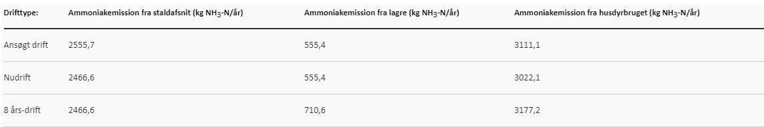
Det samlede resultat af ammoniakberegningerne i husdyrgodkendelse.dk.

Ammoniakdeposition til naturområder
Der er i husdyrgodkendelsesbekendtgørelsen fastsat grænser for, hvor meget et husdyrbrug må påvirke omkringliggende natur med ammoniak. I Husdyrgodkendelse.dk beregnes hvor stor en del af husdyrbrugets ammoniakemission der afsættes på omkringliggende ammoniakfølsom natur.
De ammoniakfølsomme naturområder opdeles i kategori 1-natur, kategori 2-natur og kategori 3-natur samt øvrig natur der er vejledende udpeget efter naturbeskyttelseslovens §3 (§3-natur). I husdyrgodkendelse.dk regnes der på hvor stor en del af husdyrbrugets ammoniakemission der afsættes på omkringliggende natur. Naturområderne er udpeget i henhold til naturbeskyttelseslovens §3. Udpegningerne er vejledende for alle naturtyper.
Den totale ammoniakdeposition samt merdepositionen i forhold til nudriften og i forhold til driften for 8 år siden på de afsatte naturpunkter ses i nedenstående tabel. For øvrige detaljer om ammoniakdeposition, se ansøgningsskemaet i husdyrgodkendelse.dk.
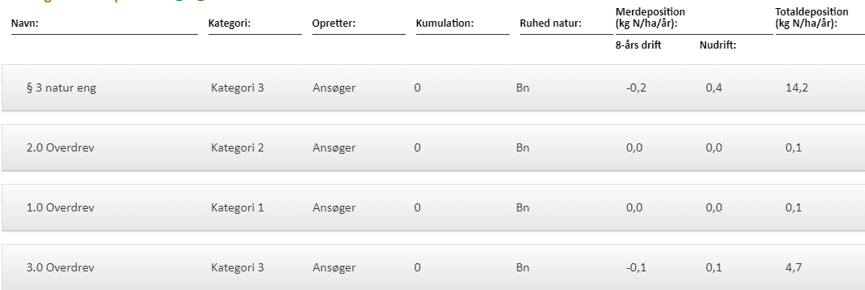
Resultat af beregninger af ammoniakdeposition i de afsatte naturpunkter (fra husdyrgodkendelse.dk)

Kategori 1 natur (1.x punkter)
Kategori 1-natur er ammoniakfølsomme naturtyper herunder habitatnaturtyper samt §3 beskyttede heder og overdrev, beliggende i internationale naturbeskyttelsesområder (Natura 2000 områder).
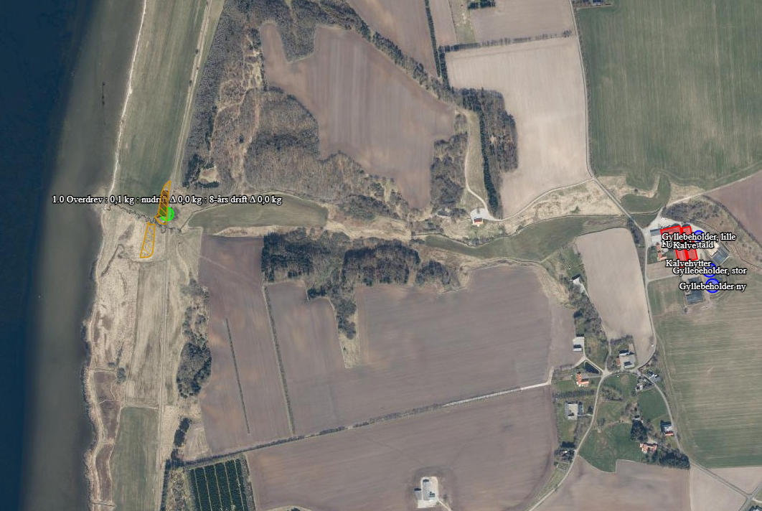
Kort over nærmeste kategori 1 natur (fra husdyrgodkendelse.dk). Evt. øvrige afsatte naturpunkter kan ses i ansøgningsskemaet på husdyrgodkendelse.dk.

Nærmeste kategori 1 natur er et overdrev beliggende ca. 1.200 m vest for anlægget.
Jf. Husdyrgodkendelsesbekendtgørelsen § 26 må totaldepositionen til kategori 1 ikke overstige følgende værdier:
- 0,2 kg N/ha/år, hvis der er >1 andet husdyrbrug i nærheden.
- 0,4 kg N/ha/år, hvis der er 1 andet husdyrbrug i nærheden.
- 0,7 kg N/ha/år, hvis der ikke er andre husdyrbrug i nærheden.
Den beregnede totaldeposition i de afsatte kategori 1 naturpunkter er på højst 0,1 kg N/ha/år. Da totaldepostionen er under 0,2 kg N/ha/år er kravet til N-deposition, uanset kumulation, overholdt. Der er derfor ikke vurderet på kumulation i forhold til andre husdyrbrug.

Kategori 2 natur (2.x punkter)
Kategori 2-natur er nærmere bestemte ammoniakfølsomme naturtyper, der ligger uden for internationale naturbeskyttelsesområder. Det er højmoser, lobeliesøer, heder der er større end 10 ha, og som er omfattet af naturbeskyttelseslovens § 3 og overdrev der er større end 2,5 ha og som er omfattet af naturbeskyttelseslovens § 3.
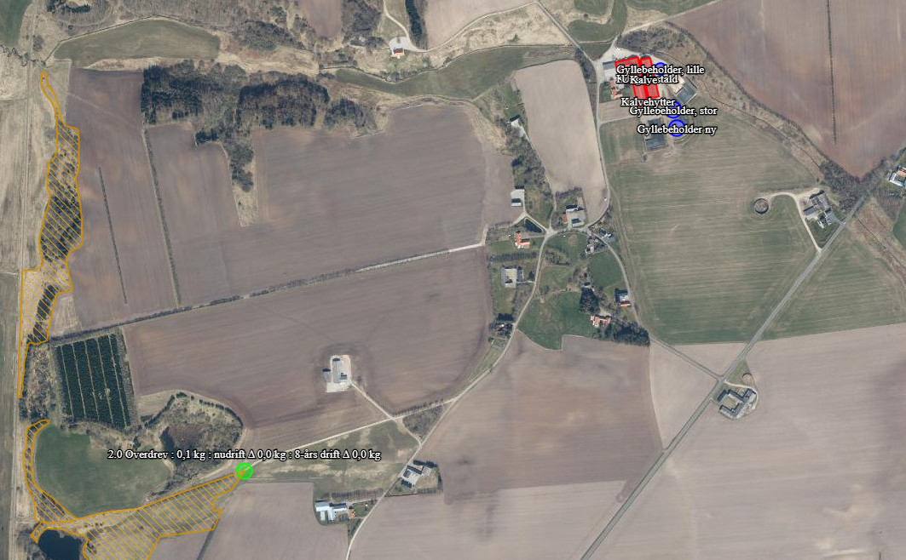
Kort over nærmeste kategori 2 natur (fra husdyrgodkendelse.dk). Evt. øvrige afsatte naturpunkter kan ses i ansøgningsskemaet på husdyrgodkendelse.dk.

Nærmeste kategori 2 natur er et overdrev beliggende over 1 km sydvest for ejendommen.
Ifølge Husdyrgodkendelsesbekendtgørelsen må totaldepositionen til kategori 2 natur ikke overstige 1,0 kg N/ha/år.
Den beregnede totaldeposition til de afsatte kategori 2 naturpunkter er på 0,1 kg N/ha/år. Kravet til totaldepositionen er derfor overholdt.

Kategori 3 natur (3.x punkter)
Kategori 3-natur er ammoniakfølsom skov og ammoniakfølsomme heder, moser eller overdrev omfattet af naturbeskyttelseslovens §3, der ikke er omfattet af kategori 1-natur eller kategori 2-natur.
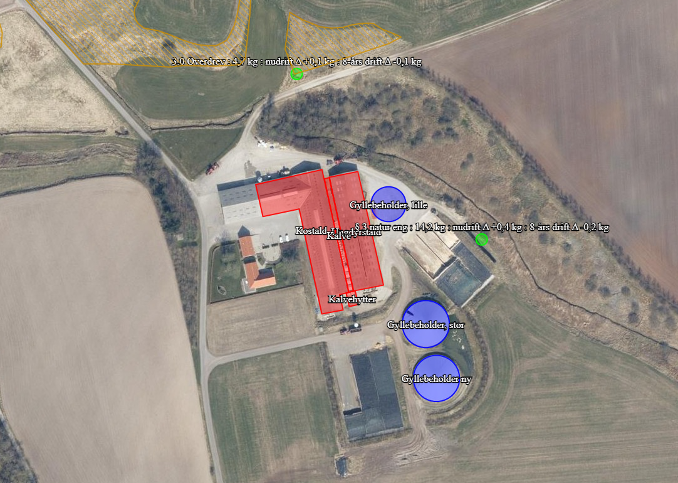
Kort over nærmeste kategori 3 natur samt vejledende registreret §3 natur (fra husdyrgodkendelse.dk). Evt. øvrige afsatte naturpunkter kan ses i ansøgningsskemaet på husdyrgodkendelse.dk.

Nærmeste kategori 3 natur er et overdrev beliggende ca. 148 m nord for anlægget.
Den beregnede merdepositionen i de afsatte kategori 3 naturpunkter overstiger ikke 1,0 kg N/ha/år. Da der ikke kan stilles et krav for merdepositionen af ammoniak på under 1,0 kg N/ha/år for kategori 3 natur, er dette ikke vurderet yderligere.

Øvrig beskyttet natur
Ud over natur defineret under kategori 1,2 og 3 skal der foretages en vurdering af om merdeposition på andre naturtyper, som er vejledende udpeget i henhold til naturbeskyttelseslovens § 3 kan føre til tilstandsændringer. Med henvisning til beskyttelsesniveauet for kategori 3-natur anses merdepositioner under 1 kg N/ha/år ikke at kunne føre til tilstandsændringer.
Nærmeste øvrig beskyttet natur er enge nord for anlægget.
Den beregnede merdepositionen i de afsatte punkter med øvrig vejledende § 3 beskyttet natur overstiger ikke 1,0 kg N/ha/år, og der er derfor ikke foretaget yderligere vurderinger.

Bilag IV-arter (D1b)
Der er foretaget en søgning i naturdata.dk i en radius af ca. 2 km fra ejendommen (se nedenstående figur).
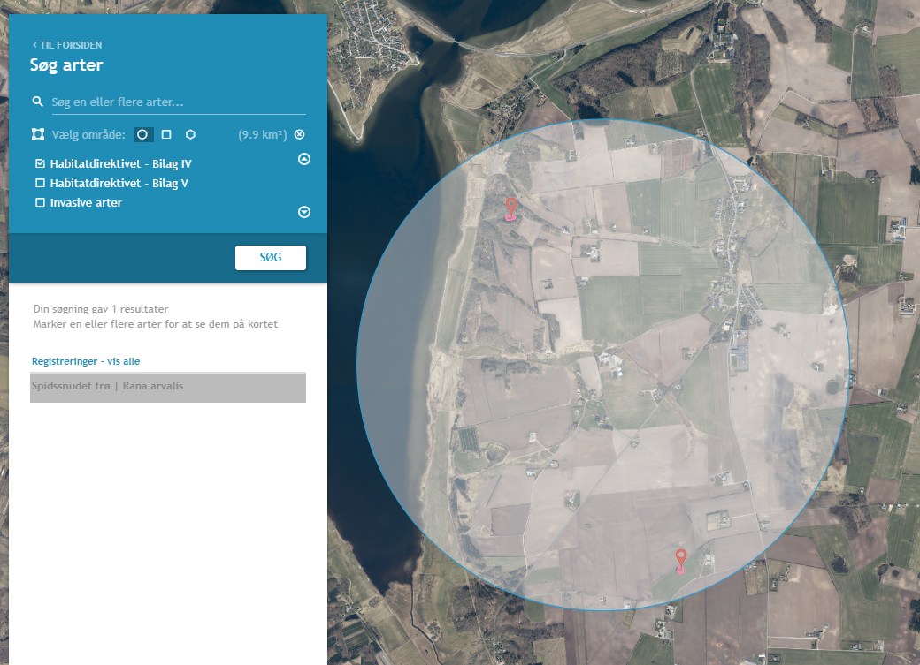
Resultat af søgningen på fund af bilag IV-arter i en radius af ca. 2 km fra ejendommen (kort fra naturdata.dk).

I ovenstående område er der ud fra oplysningerne på naturdata.dk fundet følgende arter omfattet af Habitatdirektivets bilag IV:
Bilag IV-art | Yngle- og rasteområder
Spidssnudet frø | Spidssnudet frø yngler i forskellige vådområder. Det foretrukne ynglehabitat er vandhuller som indgår i sammenhængende naturområder, især enge og moser. Rasteområderne for Spidssnudet frø er især fugtige områder, bl.a. enge og moser omkring ynglevandhullerne.

Nærmeste kendte forekomst er af arten Spidssnudet frø er i en sø ca. 1,7 km syd for husdyrbruget.

Vurdering af ammoniakdeposition til naturområder
Grænseværdier vedr. totaldeposition af ammoniak overholdes for kategori 1- og 2-natur. Grænseværdierne er fastsat efter et forsigtighedsprincip i forhold til at sikre, at der ikke sker negative tilstandsændringer. Merdepositionen på kategori 3-natur er under 1 kg N/ha/år, hvilket ligeledes ikke bør bidrage til en negativ tilstandsændring.
Ammoniakbidrag på de øvrige nærtliggende registrerede §3-naturtyper vurderes heller ikke at være væsentlig, da overdrevene i området ikke vurderes at være ammoniakfølsomme og merdepositionen er under 1 kg N/ha/år.
Nærmeste kendte forekomst af bilag IV-arter er i et vandløb ca. 1,7 km syd for husdyrbruget. Arten er tilknyttet våde områder. Udvidelsen af dyreholdet sker imellem eksisterende bygninger og i forlængelse og på et allerede støbt areal. Det vurderes ikke at området er egnet yngle- eller rasteområde for arten eller andre arter omfattet af bilag IV.
Der er ikke viden om forekomst af flagermus på husdyrbruget, og da der ikke fældes træer eller nedrives bygninger i forbindelse med det ansøgte projekt, forventes projektet ikke at påvirke levestederne for evt. arter af flagermus.
Potentiel forekomst i området af bilag IV-arter vurderes knyttet til områdets beskyttede naturarealer, småskove, vandløb og ikke dyrkede arealer i øvrigt. Da det ansøgte overholder Husdyrgodkendelsesbekendtgørelsens krav til ammoniakdeposition, vurderes det ansøgte projekt at have en neutral effekt på levesteder samt yngle- og rasteområder for bilag IV-arter.

Husdyrbrugets lugtemission (B6, D1b, D1c)
Lugt i forhold til omkringboende beregnes ud fra staldanlæg til dyrehold. Lugtgener fra opbeva-ringsanlæg samt lugtgener, som kan forekomme i forbindelse med udbringning, indgår ikke i lugtberegningerne, og håndteres derfor primært ved hjælp af generelle regler i husdyrgødnings-bekendtgørelsen.
Lugtbidraget fra staldanlægget afhænger af kvadratmeter produktionsareal, gulvtype og dyre-type. Den vægtede gennemsnitsafstand for lugt er beregnet fra anlæggets lugtcentrum i forhold til den fysiske indtegning i husdyrgodkendelse.dk og kvadratmeter produktionsareal pr. staldafsnit.
Der foretages lugtberegninger til byzone, samlet bebyggelse og enkelt bolig. De tre kategorier er defineret i husdyrgødningsbekendtgørelsen:
Byzone
Eksisterende og ifølge kommuneplanens rammedel fremtidig byzone eller sommerhusområde
Samlet bebyggelse
Område i landzone, der i lokalplan er udlagt til boligformål, blandet bolig- og erhvervsformål eller til offentlige formål med henblik på beboelse, institutioner, rekreative formål og lign.
eller
Beboelsesbygninger i samlet bebyggelse i landzone
Enkelt bolig
Beboelsesbygninger på ejendomme uden landbrugspligt, der ikke ejes af den ansvarlige for driften af husdyrbruget

Beliggenheden af naboer, samlet bebyggelse og by i forhold til husdyrbruget fremgår af kortet nedenfor.
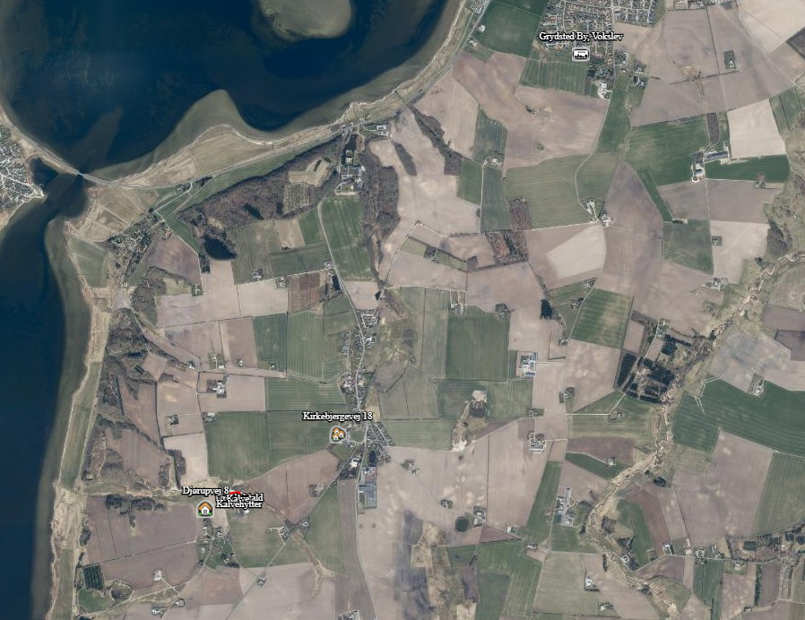
Husdyrbrugets placering i forhold til enkelt bolig, samlet bebyggelse og byzone.

Kumulation
Hvis der er andre husdyrbrug nærmere end 300 m fra samme punkt i byzone, sommerhusområde, lokalplanlagt boligområde i landzone, samlet bebyggelse m.v., eller nærmere end 100 m fra samme punkt på en enkeltbolig skal geneafstanden forøges med hhv. 10 pct., hvis der er 1 husdyrbrug med en ammoniakemission på mere end 750 kg NH3-N pr. år, og 20 pct., hvis der er 2 eller flere husdyrbrug med en ammoniakemission på mere end 750 kg NH3-N pr. år.
Der er ikke andre husdyrbrug inden for 100 m fra nærmeste enkeltbolig. Der er ikke andre husdyrbrug inden for 300 m fra nærmeste samlede bebyggelse. Nærmeste punkt i byzone ligger så langt væk, at der ikke er vurderet nærmere på kumulation her.

Lugtgeneberegninger
Den vægtede gennemsnitsafstand af staldenes lugtcentrum til de afsatte punkter er beregnet i ansøgningssystemet. Beregningerne i husdyrgodkendelse.dk viser at det ansøgte overholder Husdyrbruglovens lugtgenekriterier, se nedenstående tabel.
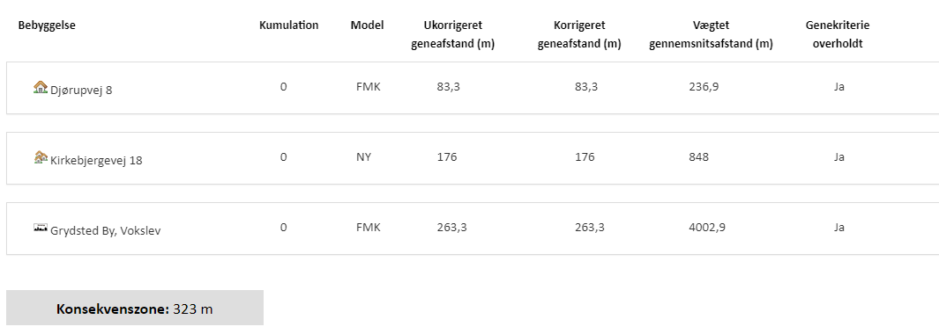
Tabel over lugtberegninger fra husdyrgodkendelse.dk

Vurdering af lugtgener for omboende
Beregninger af lugtgeneafstande i husdyrgodkendeles.dk viser, at det ansøgte overholder kravene til lugtgeneafstand. Det vurderes derfor, at der ikke er risiko for, at der kan opstå væsentlige lugtgener ved nabobeboelser, byzone eller samlet bebyggelse som følge af det ansøgte.

Øvrige emissioner og potentielle genepåvirkninger (B7, D1b, D1c)

Støj
Der malkes to gange dagligt. På nuværende tidspunkt malkes der 03:30-08:00 og 15:30-20:00. Vakuumpumpe tilknyttet malkeanlægget er placeret i teknikrummet.
Der blandes og hentes foder dagligt. Blandingen af foder sker ved fodersiloerne og har en varighed på ca. 2 timer sammenlagt.
Der kan forventes støj fra transport i forbindelse med daglig kørsel, samt periodevis i forbindelse med udbringning af gylle og ved ensilering.

Vurdering af støjgener
Typen af støj fra virksomhedens aktiviteter på ejendommen ændres ikke i forbindelse med den søgte ændring. Det forventes derfor ikke at støjgener til omgivelserne forøges væsentligt.

Støv
I forbindelse med levering af foder og mineraler kan der opstå støvgener, hvilket dog oftest er af begrænset karakter. Forderladen ligger dog meget tæt på den asfalterede Pindstrupvej, så den interne transport er ikke lang.

Vurdering af støvgener
Forderforbruget forventes ikke at stige, da der kn sker en lille udvidelse af produktionsarealet ved småkalvene. Dermed sker der ikke ændringer i den nuværende påvirkning.

Rystelser
Der vil være kørsel med fodervognen dagligt. Der vil ligeledes være sæsonbaseret udbringning af husdyrgødning, kørsel i forbindelse med høst m.v., samt oplagring af ensilage. Det sker med store landbrugsmaskiner. Herudover vil der være transport med foder flere gange om måneden og transport af mælk flere gange ugentligt. Disse transporter foregår med lastbil.

Vurdering af gener fra rystelser
Ansøgningen ændrer ikke på antallet af transporter og forventes derfor ikke at bidrage til øgede gener.

Lys
Der er lysstyret udendørs belysning på nord- og sydgavlen af ungdyrstalden, samt på nordsiden af kostalden og ved mælketanken. Der ændres ikke på nuværende udendørs belysning.

Vurdering af lyspåvirkninger
Der ændres ikke på lyskilder. Det vurderes derfor ikke at lys fra anlægget vil bidrage til forøgede gener.

Skadedyr
Der er aftale med et firma ift. Skadedyrsbekæmpelse (Scankill). Herudover holdes der rent på ejendommen og der muges ud hver uge, hvor dybstrøelsen køres direkte til biogas.

Vurdering af skadedyr
Det vurderes at bedriftens tiltag til forebyggelse og bekæmpelse af fluer og skadedyr er tilfredsstillende.

Transporter
Til og frakørsel til ejendommen foregår fra Pindstrupvej. Se nedenstående tabel for redegørelse af antallet af transporter til og fra ejendommen.
Art | Antal transporter årligt* | Tidsrum for transport
Mælk | 183 | Varierende
Levering af foder, mineraler mm. | 52 | Hverdage, oftest indenfor normal arbejdstid
Egen foderproduktion | 200 | Sæsonbetonet, foregår alle ugens dage
Levering af brændstof | 12 | Hverdage, oftest indenfor normal arbejdstid
Dyr til slagteri | 52 | Hverdage, oftest indenfor normal arbejdstid
Udbringning af gylle | 410  Maskinstation udbringer gylle | Sæsonbetonet. Vil foregå primært i hverdage, men vil også finde sted i weekender/helligdage afhængig af vejrforhold.
Gylle til/fra biogas | 312 | Hver torsdag indenfor normal arbejdstid, 6 træk hver torsdag.
Dybstrøelse til biogas | 104 | 2 læs hver uge, indenfor normal arbejdstid og i hverdage
Transport af dyr | 52 | Hverdage, oftest indenfor normal arbejdstid.
Døde dyr | Efter behov | Hverdage i normal arbejdstid
Hjemtagning af halm | 24 | Hverdage, oftest indenfor normal arbejdstid
*Bemærk at ovenstående er en vurdering af antallet af transporter ud fra den fremtidige produktion, og der er derfor usikkerhed forbundet med det reelle fremtidige antal transporter.

Der vil i perioder være flere transporter, eks. ved udbringning og når der ensileres. Udbringning og ensilering sker normalt i hverdage og indenfor normal arbejdstid, men ansøger forbeholder sig muligheden for at køre husdyrgødning ud samt ensilere i weekender og udenfor normal arbejdstid, afhængigt af vejrforholdene. Dette forbehold tages bl.a. for i at optimere udbringningen i forhold til planternes optagelse af husdyrgødningens næringsstoffer og herunder at mindske ammoniakfordampningen og lugtemissionen.
Når den nye ensilagesilo bliver bygget, så stiger antallet af transporter til ejendommen med foder. Det betyder 40-50 flere transporter årligt.

Vurdering af transporter
Det er forventeligt med en del trafik i forbindelse med en virksomhed af denne størrelse. Der sker dog ikke ændringer i forhold til den nuværende mængde transport.
Med de få ekstra transporter årligt når den nye ensilagesilo bliver bygger, vurderes det ikke at give væsentlig gener for de omboende.

Egenkontrol for øvrige emissioner og genepåvirkninger
Ansøger leverer mælk til Arla (Arlagården plus) og er derfor underlagt kvalitetsprogrammet Arlagården.
Ansøger får foretaget analyse af alt grovfoderet og laver en foderplan i samråd med fodringsrådgiver. Foderplanen bliver løbende justeret på baggrund af analyserne samt på baggrund af de endagsfoderkontroller, der bliver foretaget jævnligt.
I samråd med en planteavlsrådgiver bliver der hvert år lavet en dyrkningsplan og gødningsplan. Bedriftens brug af handelsgødning og husdyrgødning bliver hvert år indberettet til Miljø- og Fødevareministeriet.
En maskinstation foretager det meste af arbejdet i marken.
Bedriften indgår i en sundhedsaftale med dyrlægen. Der er derfor mindst 1 besøg hver anden uge af dyrlægen.
Der er serviceaftaler på køretøjer og malkeanlæg.

Reststoffer, affald og naturressourcer (B8, D1b, D1c)

Døde dyr
Døde dyr afhentes af DAKA, i henhold til gældende regler.
De opbevares hygiejnisk og overdækket på en plads med fast underlag nord for anlægget.

Affald
Oversigt over affaldstype, samt håndtering og bortskaffelse fremgår af nedenstående tabel.
Affaldstype | Håndtering og bortskaffelse
Restaffald  - landbrugsplastic | Opsamles i en container ved silopladsen. Der er en aftale med en Marius Pedersen om afhentning heraf.
Klinisk risikoaffald  - medicinrester  - brugte kanyler | Dyrlægen tager dette med retur.
Spildolie, oliefiltre | Opbevares på spildbakke. Spildolie og brugte oliefiltre afleveres på genbrugsstation.
Lysstofrør | Afleveres på genbrugsstation.
Jernskrot | Opbevares nord for anlægget og afhentes af skrothandler.

Olie- og kemikalieforbrug

Olieforbrug
Der anvendes dieselolie til drift af landbrugsmaskiner. Forbruget varierer over året afhængigt af sæson.
Dieselolie opbevares i en tank i foderladen. Tanken er placeret på fast gulv. Der forventes et forbrug på mellem 25.000 og 30.000 liter årligt.

Kemikalieforbrug
Husdyrbrugets forbrug af kemikalier er primært i form af sprøjtemidler til markbrug. Kemikalierne opbevares i en aflåst container i det gamle robotrum, hvor der ikke er afløb.

Energiforbrug
Elektricitet anvendes til malkning, nedkøling af mælk, gyllepumpning samt belysning. Det årlige forbrug er ca. 120.000 kWh.
Der sker ingen egenproduktion af energi fra vindmølle, biogasanlæg eller andet.
Husdyrbrugets klimapåvirkning søges begrænset ved at minimere elforbruget via nedenstående tiltag:
- Der er frekvensstyring på vakuumpumpen.
- Der er frekvensstyring på mælkepumpen.
- Staldene er med naturlig ventilation og der er derfor ikke energiforbrug til dette.
- Både udendørs og indendørs belysning er sensorstyret.
- Varmegenvinding i forbindelse med mælkekølingen.
- Anvender LED lys over alt
- Der er en sund kultur med at slukke lyset efter sig

Vandforbrug og påvirkning af vandressourcen
Stalden forsynes af vand fra Bislev Vandværk. Vandforbruget er ca. 12.000 m³/år og det ændres ikke fremover.
Husdyrbrugets vandforbrug søges begrænset via nedenstående tiltag:
- Dagligt eftersyn af vandkopper/ventiler samt kar.
- Vand fra forkøling af mælken anvendes til vask af malkestald.
- Evt. lækager identificeres og repareres hurtigst muligt.
- Vandforbruget registreres

Spildevand
Alt tagvand ledes i lukkede ledninger til Vøvl-bækken.
Vand fra ensilagepladserne opsamles i særskildt beholder og sprinkles ud på markerne.
Vaskevand fra malkestalden ledes til gyllesystemet.

BAT – ammoniak (B9, D1b, D1c)
Ejendommen skal leve op til BAT-krav, da der er en ammoniakfordampning på over 750 kg NH₃-N/år.
I lovgivningen er der faste krav hertil, som sikrer at husdyrbrug vælger et staldsystem eller en teknologi blandt de bedste tilgængelige, for at begrænse ammoniakudledningen fra husdyrbruget. De BAT-krav, der stilles til husdyrbrugene, bidrager til, at målet for fald i ammoniakemissionen i Danmark nås og at den sundhedspåvirkning ammoniak afstedkommer dermed imødegås. Når ammoniakudledningen begrænses, bidrager det også til en generel bedre beskyttelse af ammoniakfølsom natur, da baggrundsbelastninger hertil begrænses.
For eksisterende stalde hvor krav om BAT er fastlagt i en eksisterende godkendelse skal BAT-kravet genberegnes med inddragelse af effekten af tidligere vilkår, medmindre vilkårene er stillet til en miljøteknologi, som ikke længere er optaget på Miljøstyrelsens teknologiliste, eller på anden måde er anerkendt.
I den tidligere godkendelse var der stillet vilkår til skrabning af gulve i sengestalde (bagskyl, kanal eller ringkanal), samt skrabning af kanaler med linespil. Spalteskrabere er ikke længere på teknologilisten, da undersøgelser har vist, at spalteskrabere ikke har effekt på ammoniakfordampningen. BAT-kravet er derfor genberegnet uden spalteskrabere i overensstemmelse med miljøstyrelsens vejledning.
Den vejledende grænseværdi for ammoniaktab (emissionsgrænseværdien) pr. år opnåelig ved anvendelse af bedste tilgængelige teknik (BAT) er beregnet i husdyrgodkendelse.dk. Den samlede BAT beregning fremgår af nedenstående tabel.
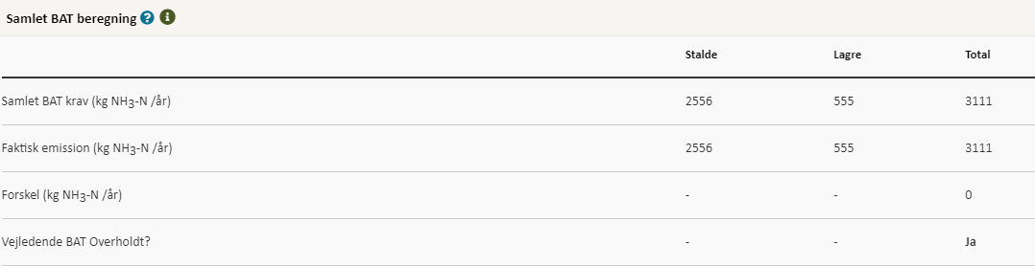
Den samlede BAT beregning fra husdyrgodkendelse.dk

Det ansøgte overholder BAT-krav for ammoniakemissionen.

Grænseoverskridende virkninger (B10, D1b, D1c)
Husdyrbruget ligger langt fra den danske grænse og en vurdering af indvirkning på miljøet i en anden stat finder ansøger ikke relevant.

– Anlægstegning

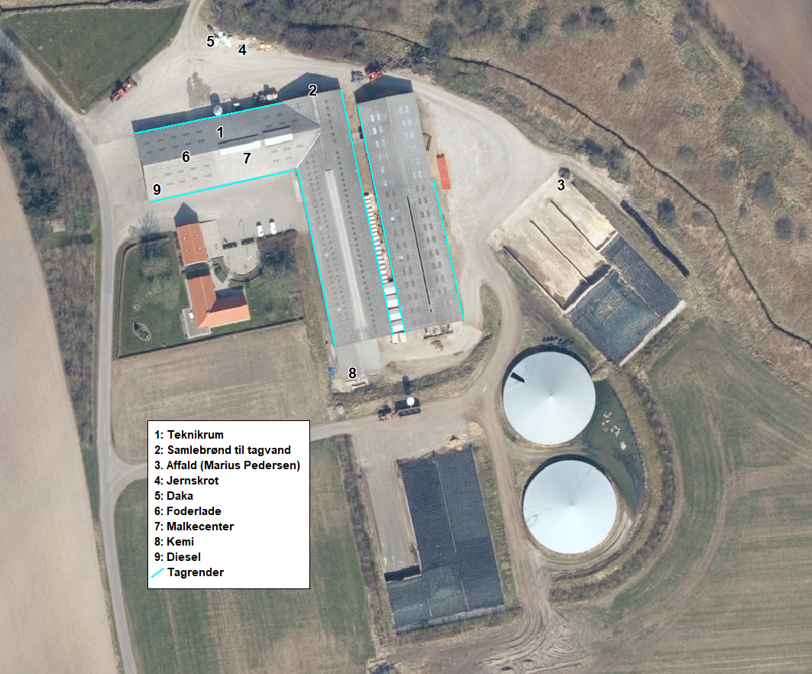

– Oversigt over produktionsarealer
Ungdyrstald og kalvehytter og bokse
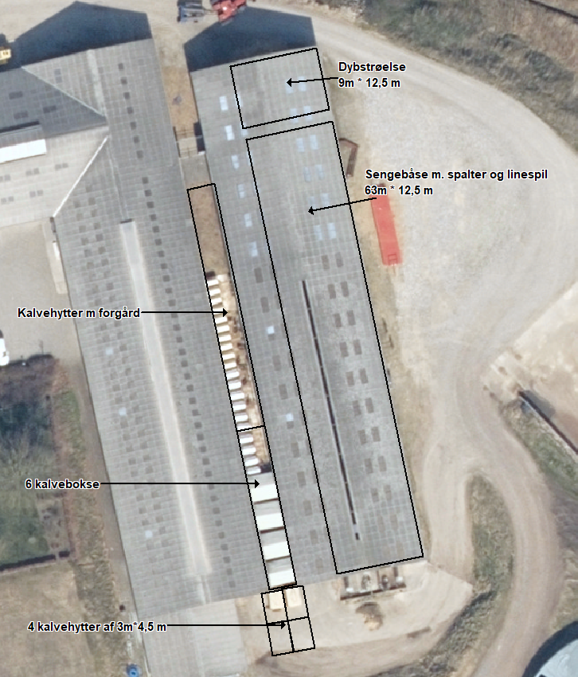

Kostald del 1
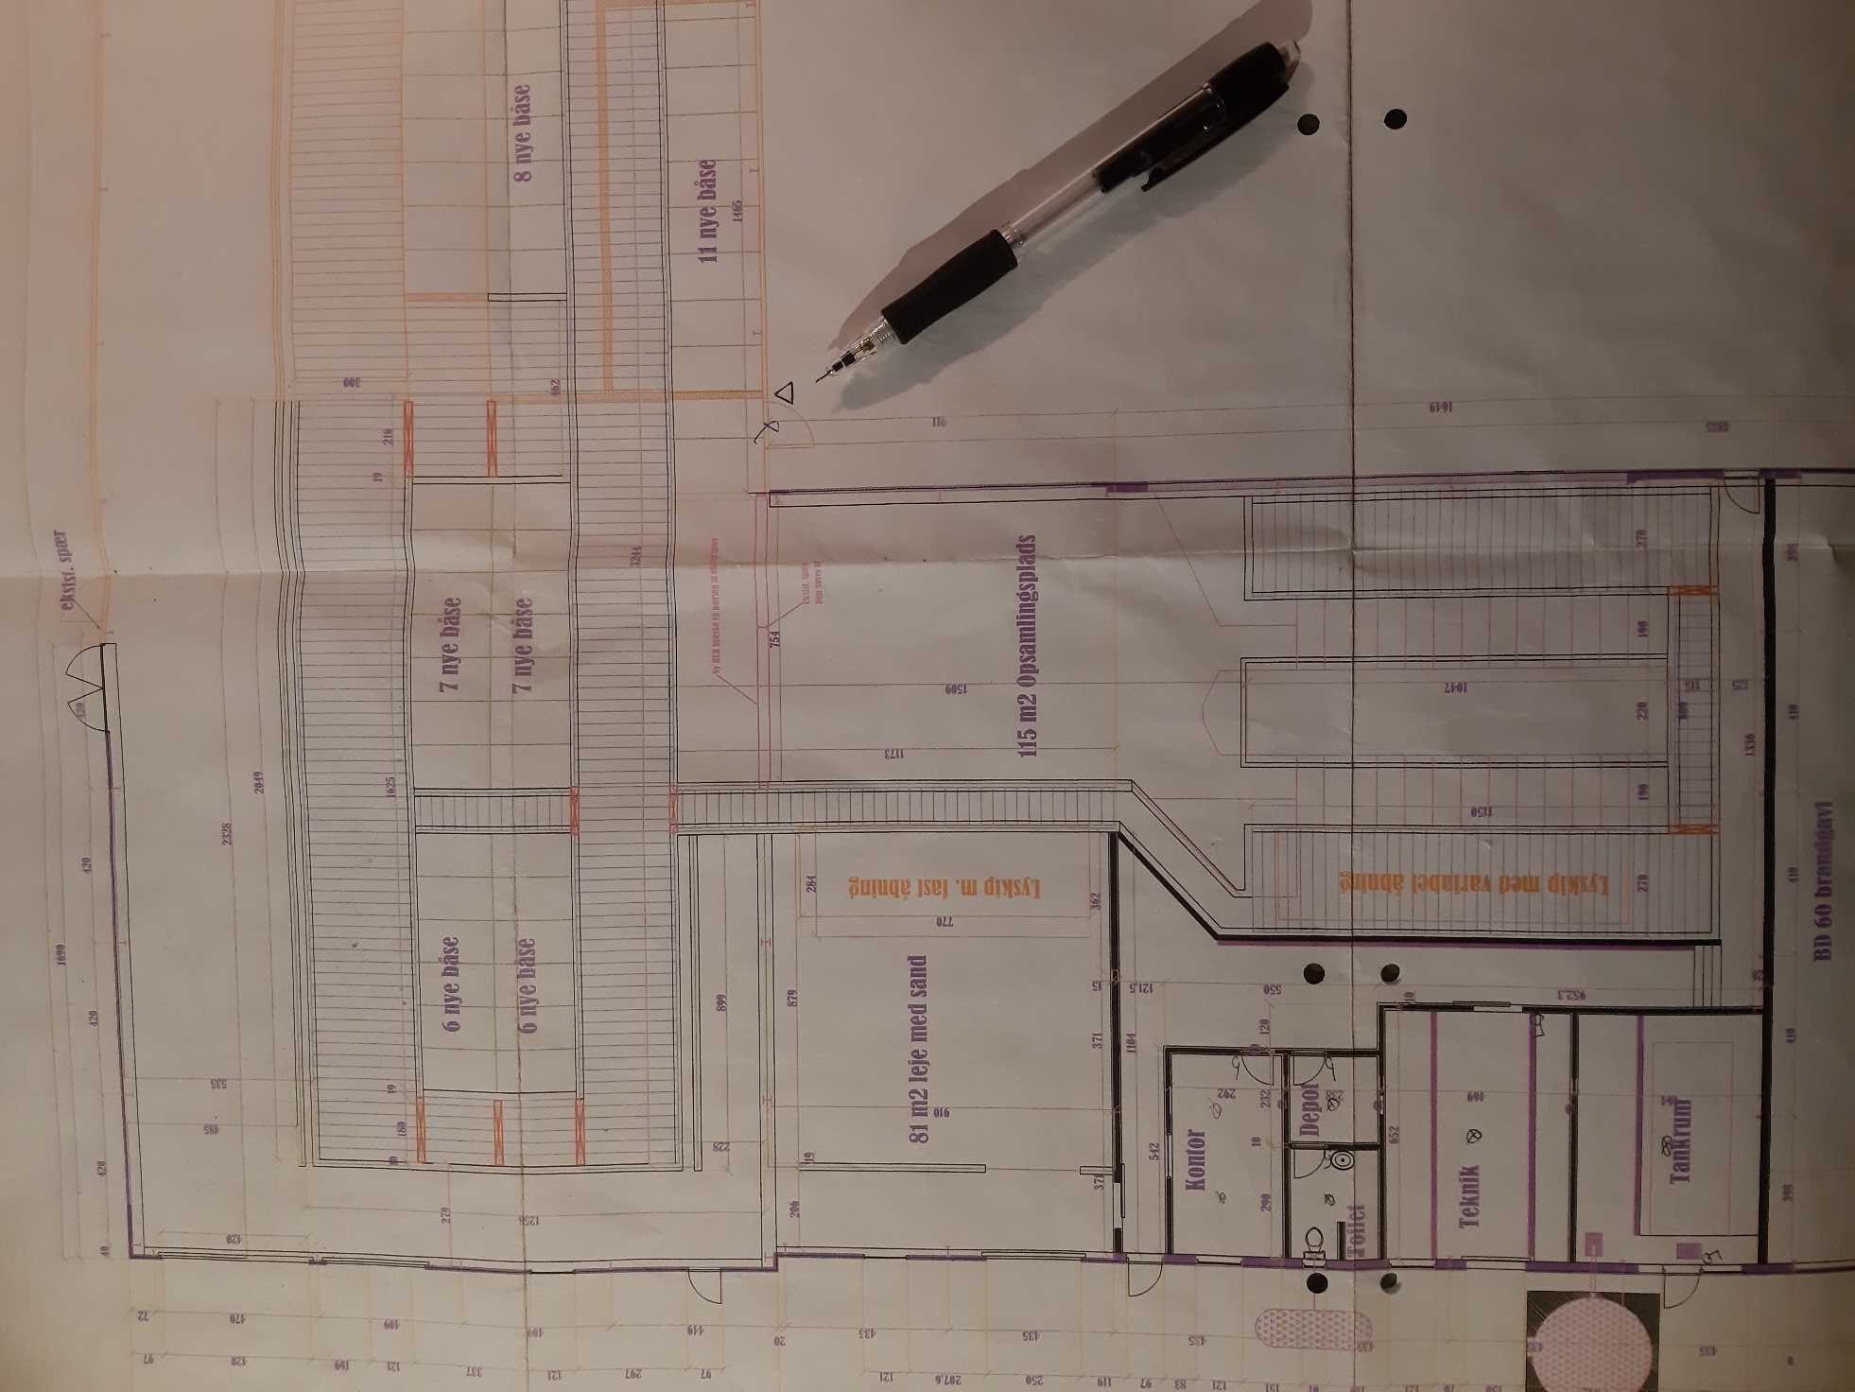

Kostald del 2
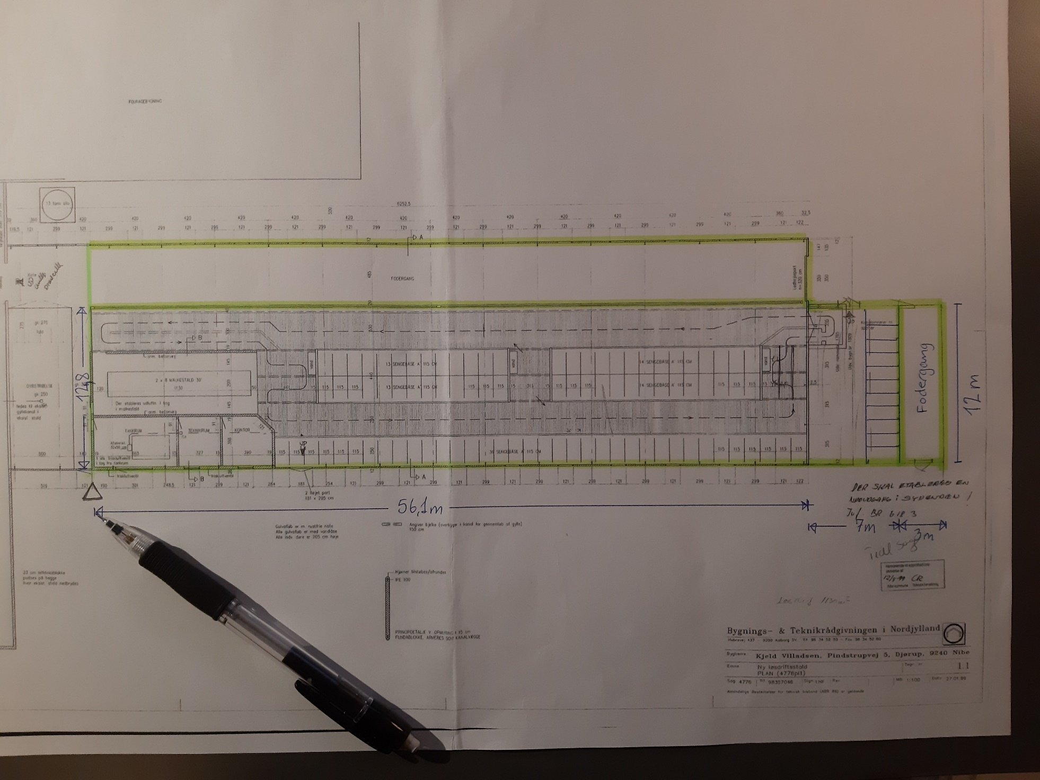

– Beregning af produktionsareal
Produktionsareal, KOSTALD  Sengestald m. spalter (kanal, bagskyl el. ringkanal) | længde | bredde | areal (m²)
Sengebåse i gammel del af stald | 56,1 | 12,8 | 718,08
Sengebåse i sydlig ende | 7 | 12 | 84
Sengebåse forandret | 20,5 | 12,8 | 262,4
Gang | 9 | 2,28 | -20,52
Returgang | 5,4 | 1026 | 115
Returgang | 6 | 1,15 | 6,9
Returgang | 15,44 | 0,8 | 12,35
Nakkebomsareal |  |  | 0
I alt |  |  | 1178
Produktionsareal, KOSTALD  Dybstrøelse | længde | bredde | areal (m²)
Dybstrøelse |  |  | 81
I alt |  |  | 81
Produktionsareal, UNGDYRSTALD  Sengestald med spalter og linespil | længde | bredde | areal (m²)
Sengestald med spalter og linespil | 63 | 12,5 | 787,5
Dybstrøelsesboks | 9 | 12,5 | 112,5
i alt |  |  | 788
Produktionsareal, KALVEHYTTER OG BOKSE  Dybstrøelse | Antal | længde | bredde | areal (m²)
Bokse | 5 | 4,2 | 4 | 84
Bokse | 1 | 4,2 | 3 | 12,6
Hytte | 32 | 1,2 | 1,8 | 69,12
Forgård | 10 | 1,4 | 1,4 | 19,6
Forgård | 22 | 1,2 | 1,8 | 47,52
i alt |  |  |  | 136
Produktionsareal, KALVEHYTTER UDENDØRS  Dybstrøelse | Antal | længde | bredde | areal (m²)
Nye hytter | 4 | 4,5 | 3 | 54
i alt |  |  |  | 54

Antallet af husdyrbrug i nærheden defineres i Husdyrgodkendelsesbekendtgørelsens § 26 stk. 2.
Se https://www.arla.dk/om-arla/vores-ansvar/kvalitet-pa-garden/

